Din Görevlileri Arasında Düzenlenen Yarışmalar Başlıyor

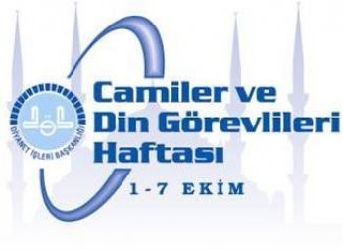
28.02.2018
DİN HİZMETLERİ GENEL MÜDÜRLÜĞÜ
​
2018 yılı Camiler ve Din Görevlileri Haftası münasebetiyle, imam-hatip, müezzin kayyım ve Kur'an kursu öğreticileri arasında düzenlenecek “Etkili Hutbe Sunumu" ve “Bilgi" yarışmaları, taşra teşkilatında görevli bütün personel arasında düzenlenecek “Hutbe ve Şiir Yazma" ve “Proje" yarışmaları için başvurular başlıyor.
Bu yıl ilki gerçekleştirilecek olan “Bilgi" ve “Proje" yarışmaları ile personelimizin mesleki bilgi ve yeterliklerini geliştirmek, kitap okuma ve planlı çalışma alışkanlığı kazanmalarını sağlamak, araştırma, planlama, uygulama ve analiz yeteneklerini geliştirmek hedeflenmektedir. Bilgi Yarışması bu yıl iman esasları ve itikat konuları ile ilgili düzenlenecektir.
Gerekli şartları taşıyan personelimiz,
- “Etkili Hutbe Sunumu Yarışması" ve “Bilgi Yarışması" için 01-30 Mart 2018 tarihleri arasında bağlı bulundukları müftülüğe başvuru yapabilecekler,
- “Hutbe ve Şiir Yazma Yarışması" ve “Proje Yarışması" için 25 Mayıs 2018 Cuma günü mesai bitimine kadar eserlerini bağlı bulundukları müftülüğe teslim edebileceklerdir.

Yarışmalar ile ilgili şartnamelere ulaşmak için tıklayınız.
Etkili Hutbe Sunumu Yarışması
• Yarışmada okunacak hutbeler
Hutbe ve Şiir Yazma Yarışması​
Bilgi Yarışması
Proje Yarışması
• Proje Teklif Formu​

